Technika relaksacyjna 1: Głębokie oddychanie albo balonik
Głębokie oddychanie jest skutecznym sposobem na kontrolowanie naturalnej reakcji organizmu na stres. To proste ćwiczenie pomoże spowolnić akcję serca, obniży ciśnienie krwi i da poczucie kontroli nad sytuacją.
Jak je zrobić? Po prostu oddychaj głęboko.
- Zrób wdech licząc w myślach do pięciu, ośmiu lub dziesięciu.
- Wstrzymaj oddech na chwilę.
- Uwolnij powietrze powoli, tak samo długo jak robiłeś wdech.

Starsze dzieci mogą liczyć w myślach, a młodsze na paluszkach. Najmłodsze mogą wyobrazić sobie, że ich brzuszek to balonik – za każdym razem, gdy robią wdech brzuszek się podnoooosi, bo balonik rośnie! A jaki dźwięk robi balonik, gdy spuszczamy z niego powietrze? Sssssssss Napompuj balonik jeszcze raz.

Powtórz tyle razy ile potrzeba, by poczuć odchodzące napięcie.
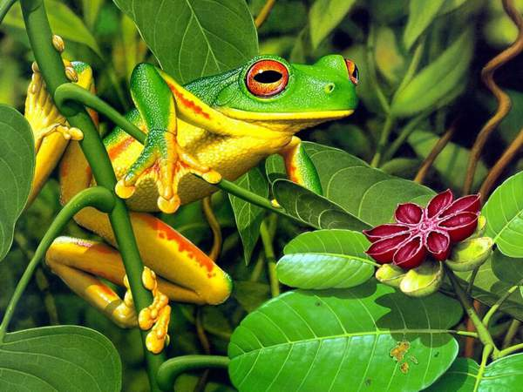

Technika relaksacyjna 2: Napinanie palców stóp albo łapki żabki
To proste ćwiczenie przeniesie napięcie z reszty ciała do stóp. Należy je powtórzyć dziesięć razy dla każdej sesji.
- Stań swobodnie z lekko rozstawionymi stopami i skieruj uwagę na palce swoich stóp.
- Napnij mięśnie palców i wyciągnij wszystkie dziesięć palców jak najszerzej.
- Przytrzymaj i policz do dziesięciu.
- Rozluźnij palce i policz do dziesięciu.

Tak jak w poprzednim ćwiczeniu sposób odliczania dostosuj do wieku dziecka. Najmłodsze mogą wyobrazić sobie, że ich stopy są jak łapki żabki – z szeroko rozstawionymi zielonymi paluszkami. Na końcu każdego paluszka jest taki mały bąbelek. Bąbelki nie mogą się dotykać!
Powtórz tyle razy ile potrzeba, by poczuć odchodzące napięcie.

Technika relaksacyjna 3: Joga albo zabawa w zwierzątka
Joga, poprzez rozciąganie rozładowuje napięcie mięśni w całym ciele. Naucz dziecko jak delikatnie rozciągać mięśnie, w obszarach gdzie najczęściej kumuluje się stres.

– Krowa i kot
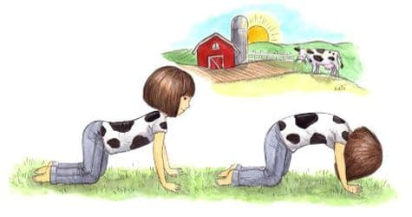

– Orzeł
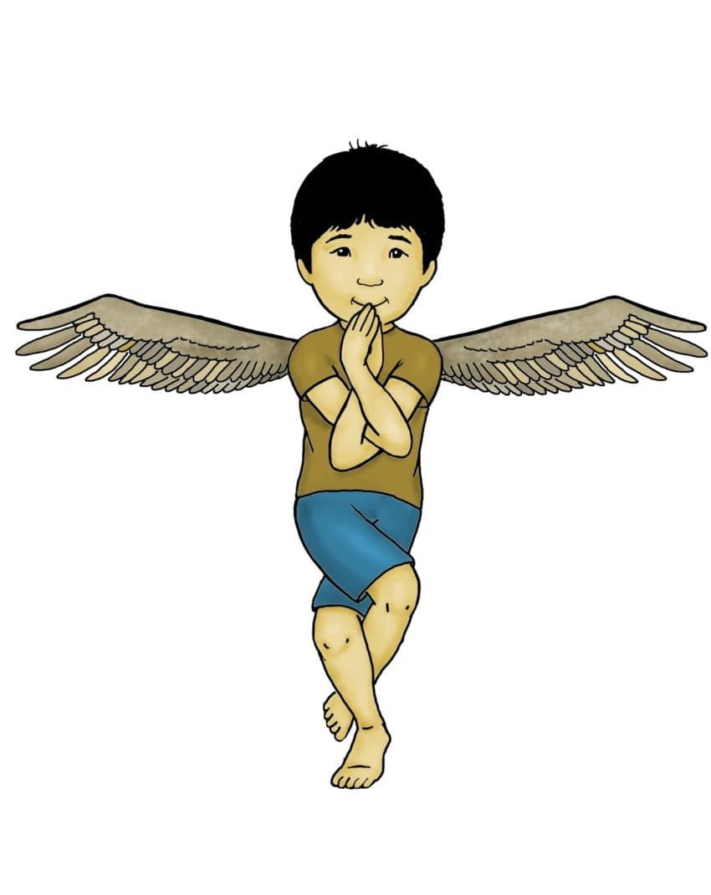

– Krowi pysk
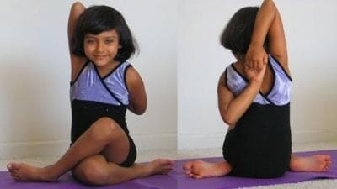

Powodzenia

